Energiindholdet i en sandwich

Formål: At beregne energiindholdet og energifordelingen i en selvkomponeret sandwich samt vurdere kvaliteten af dette måltid.
Teori:
I nedenstående tabel ses energiindholdet i kulhydrater, fedt og proteiner.
Energikilde | kJ pr. gram
Kulhydrater | 17
Protein | 17
Fedt | 38
Hvis man kender vægten af kulhydrater, fedt og proteiner i sandwichen, kan man beregne det samlede energiindhold $E$ (målt i kJ) i sandwichen ved at bruge følgende formel:
$$E=k⋅17 kJ/g+ p⋅17 kJ/g+f⋅38 kJ/g$$
hvor $k$ er den samlede vægt af kulhydrater i sandwichen (målt i g), $p$ er den samlede vægt af proteiner i sandwichen (målt i g) og $f$ er den samlede vægt af fedt i sandwichen (målt i g).
Materialer: En vægt, diverse varedeklarationer, ingredienser til at lave sandwichen ud fra.
Metode:
- Udvælg hvad I vil have i sandwichen. Der laves én sandwich pr gruppe.
- Angiv ud fra varedeklarationen på de anvendte varer, hvor mange gram kulhydrater, fedt og proteiner de indeholder pr. 100 gram af varen. Hvis der er varer uden en deklaration, må I Google og finde ud af hvad varen typisk indeholder (se f.eks. https://frida.fooddata.dk/). Noter resultaterne i de blå kolonner i tabel 1.
- Noter i den gule kolonne i tabel 1 andre relevante oplysninger om varerne. Det kan være sukkerindhold, fiberindhold, fedttype osv.
- Afvej alle de dele I skal bruge i sandwichen. Anbring maden på en serviet eller lignende under vejningen (hygiejne). Angiv vægten med én decimal i den grønne kolonne i tabel 2.
- Lav jeres sandwich. Tag et foto af resultatet (bruges i rapporten).
- Udregn, hvor mange gram kulhydrater, fedt og proteiner jeres sandwich indeholder. Noter resultaterne i de orange kolonner i tabel 2.
- Velbekomme. Bollen må gerne spises og nydes!
Resultater:
Tabel 1 | Indhold iflg. varedeklarationen: antal gram pr. 100 gram af varen |  |  | Eventuelle oplysninger om sukkertype, fedttype, fiberindhold osv.
Madvarer | Kulhydrat | Fedt | Protein

Tabel 2 | Indhold i jeres sandwich
Madvarer | Vægt (gram) | Kulhydrat (gram) | Fedt (gram) | Protein (gram)
I alt

Databehandling og diskussion:
- Hvor mange gram kulhydrater, fedt og proteiner indeholder jeres sandwich?

- Beregn det totale energiindhold i sandwichen (målt i kJ) ved at bruge formlen i teoriafsnittet.

- Beregn energifordelingen i % mellem kulhydrat, protein og fedt i sandwichen.

- Det anbefales, at fedt udgør 25-40 % (dog maks 10 % fra mættet fedt), protein 10-20 % og kulhydrat 45-60 % af kosten. Sammenhold den beregnede energifordeling i spørgsmål 3 med denne anbefaling.

- I nedenstående tabel ses en oversigt over det daglige energiforbrug for forskellige persongrupper. Find dit daglige energiforbrug på en almindelig skoledag i tabellen, og udregn hvor stor en procentdel sandwichens energiindhold udgør af dit energiforbrug på en almindelig skoledag. Gør dette for alle i gruppen.
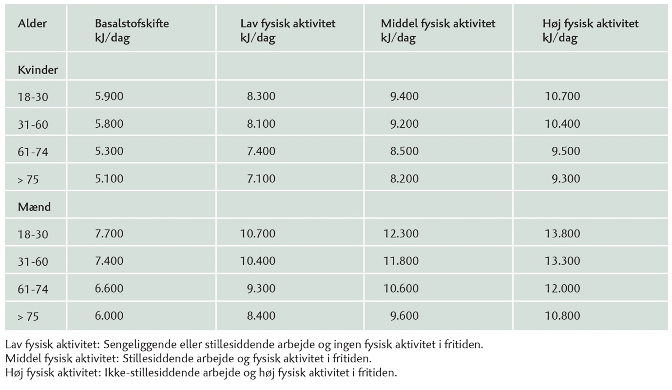
(figur 133 på s. 99 i bogen).

- Det anbefales, at frokosten udgør 25-30 % af døgnets energiindtag. Sammenhold jeres svar på spørgsmål 5 med denne anbefaling.

- Diskuter hvorvidt sandwichen er et realistisk frokostmåltid for jer.
Konklusion: Skriv en kort konklusion i lyset af øvelsens formål og de opnåede resultater.

